Saé 23

Livrable 2

Zakaria Sabri,

Lucas Klonescki,

Eliott Milcent,

Maxime Bouyer,

G2C

Nodered :

Tout d’abord, comme énoncé dans le cahiers des charges nous devions mettre en place au minimum 2 capteurs dans deux bâtiments différents.

Nous avons fais le choix de mettre en place 4 capteurs dans chaque bâtiment qui sont le bâtiment R&T ainsi que le bâtiment Info afin de pouvoir traiter un nombre considérable de données.

Nous avons créer un assemblage de nodes (blocs fonctionnels) pour chaque bâiment car c’étais le choix le plus judicieux selon nous après avoir expérimenté plusieurs techniques.

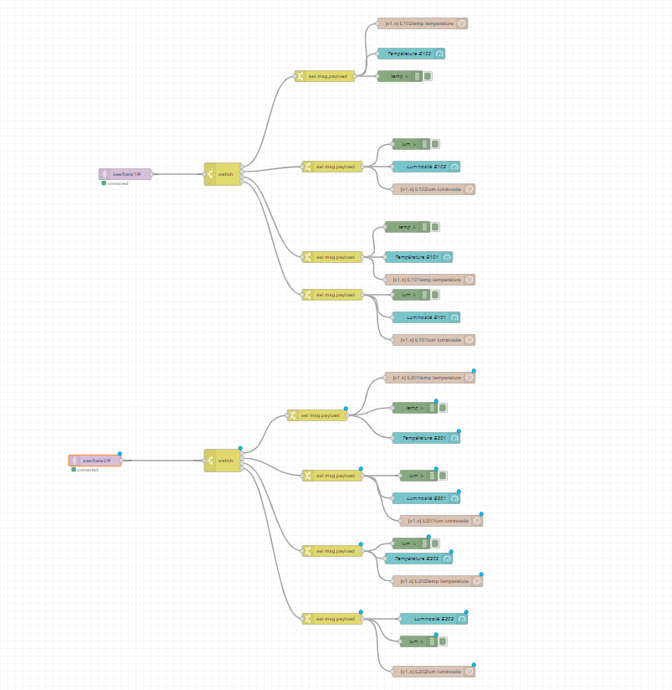

Bâtiment RT :

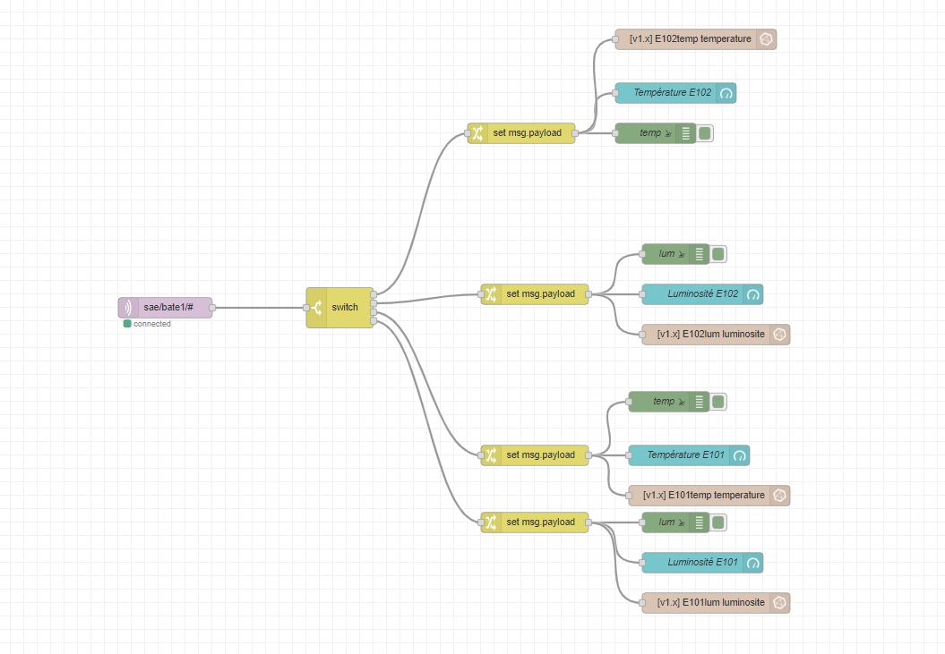

Bâtiment info :

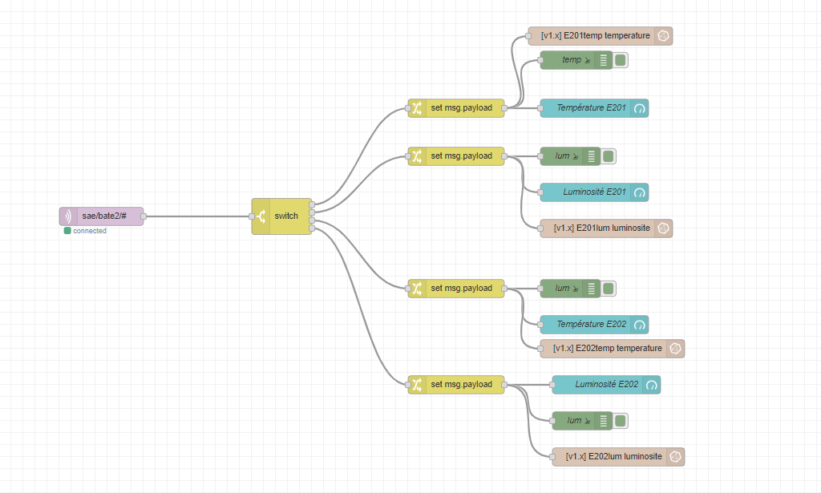

Ces données étant reliées à influxDB, nous avions le référencement de toutes les informations relatives à nos 8 capteurs

De plus, un script nous permet de publié les données via le serveur MQTT et grâce à l’outil crontab nous avons automatisé toutes nos chaines de données toutes les 10min.

Voici nos deux dashboard :

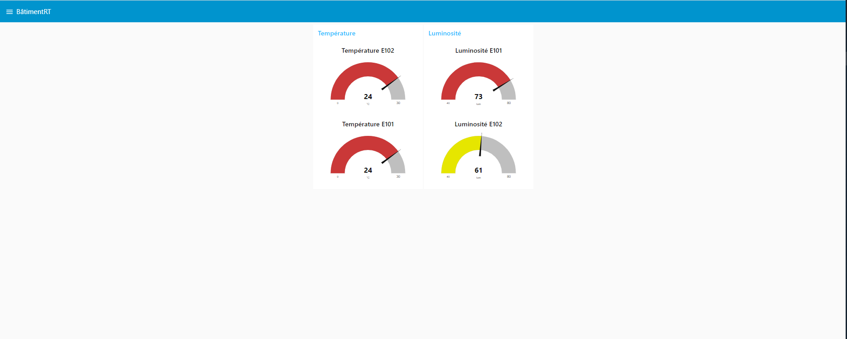

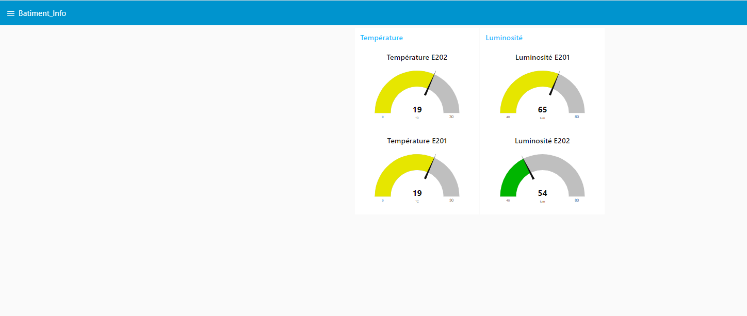 Grafana

Suite à la prise en main de Nodered, nous avons réalisé les Dashboard de nos deux salles relativement rapidement. Nous avons procédé de la même manière avec toujours nos 8 capteurs, grâce à nos bases de données dans Influx DB qui nous ont permis d’avoir des courbes d’évolutions suivant une période par exemple dans notre cas toutes les 5 min ainsi que la moyenne affiché.

Dashboard bâtiment RT :

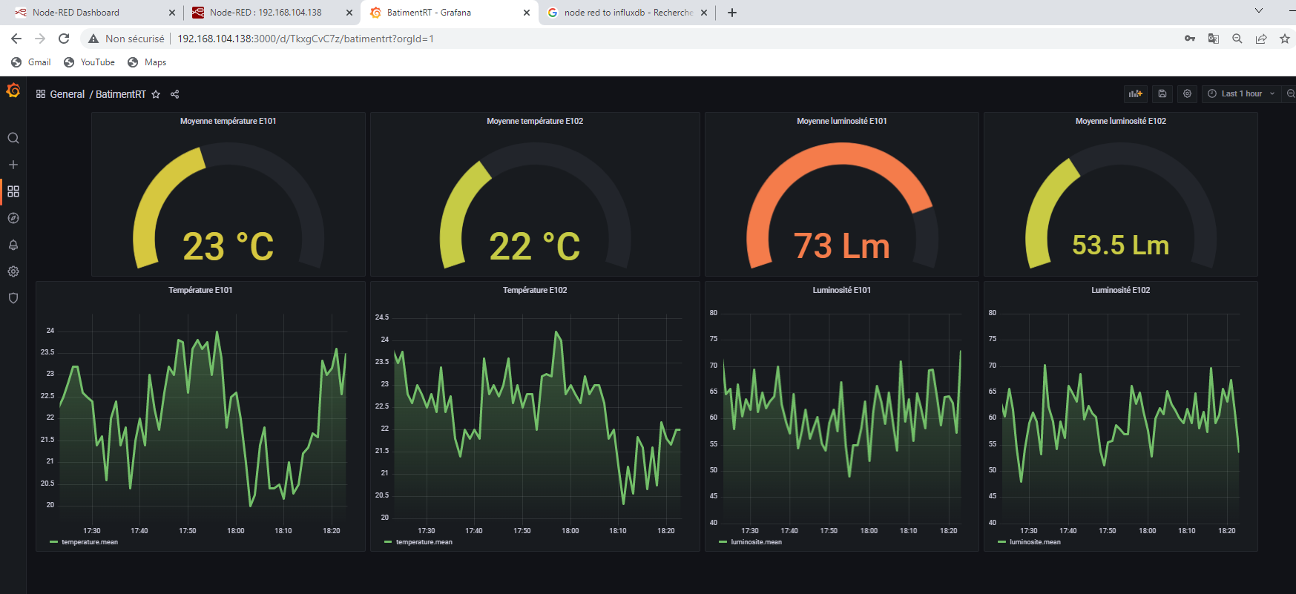

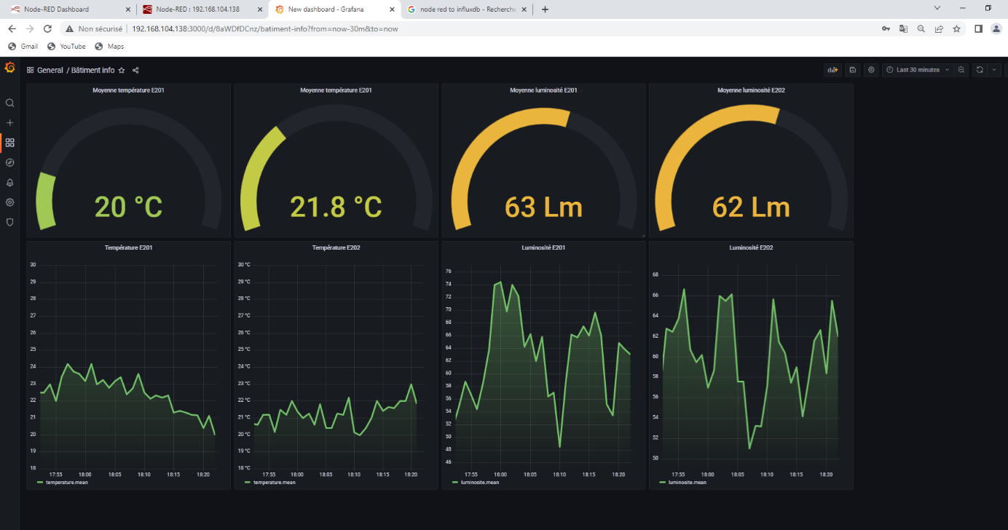

Dashboard salle info :